КРАТКОЕ НЕТЕХНИЧЕСКОЕ РЕЗЮМЕ
Описание предполагаемого места осуществления намечаемой деятельности
Намечаемая деятельность «Реконструкция Акжаикского водохранилища на р.Солянка у с.Конеккеткен Акжаикского района ЗКО» расположен на северо-востоке в 14 км от с. Конеккеткен.
Расстояние от областного центра г. Уральска составляет 140 км. Водохранилище расположено у села Камыстыколь, Конеккеткенского аульного округа, Акжаикского района, Западно-Казахстанской области.
Водохранилище расположено у села Камыстыколь, Конеккеткенского аульного округа, Акжаикского района, Западно-Казахстанской области.
Водосбросное сооружение запроектировано и построено в 1984 году и произведены ремонтно-восстановительные работы в 2023 году.
На плотине имеется донный водовыпуск на ПК3+25, который находится в рабочем состоянии, восстановление не требуется. Пропускная способность – 1,5м3/с. Конструкция донного водовыпуска принята по типовому проекту 820-188. «Сооружения при земляных плотинах» выпуск 2 без внесения изменений и дополнений.
Водосбросное сооружение состоит из входного оголовка, переезда, водоската и концевой части сооружения, состоящей из водобойного колодца и рисбермы. Оно имеет пропускную способность – 32 м3/с, открытого типа, автоматического действия с ковшовым оголовком и переездом 9,5м
Также в состав водосбросного сооружения входят:
- подводящий канал длиной – 890м, шириной 40м, откосы m1;2=2,0.
- отводящий канал длиной – 310м, шириной по дну 40м, с бермой на отметке 12,0.
Для предупреждения образования мелководий по акватории водохранилища, а также затопления сельскохозяйственных угодий предусмотрены дамбы обвалования. Всего по проек-ту было возведено 10 дамб обвалования.
На сегодняшний день в 2023 году произведены ремонтно-восстановительные работы по водосбросному сооружению. Остальные гидротехнические сооружения, водовыпуск и дамбы обвалования в удовлетворительном состоянии.
В настоящее время ведется строительство подачи воды из р.Урал в районе села Акжайык в водохранилище на р.Солянка и тем самым обеспечив дефицита воды в маловодные годы.

Ситуационная схема
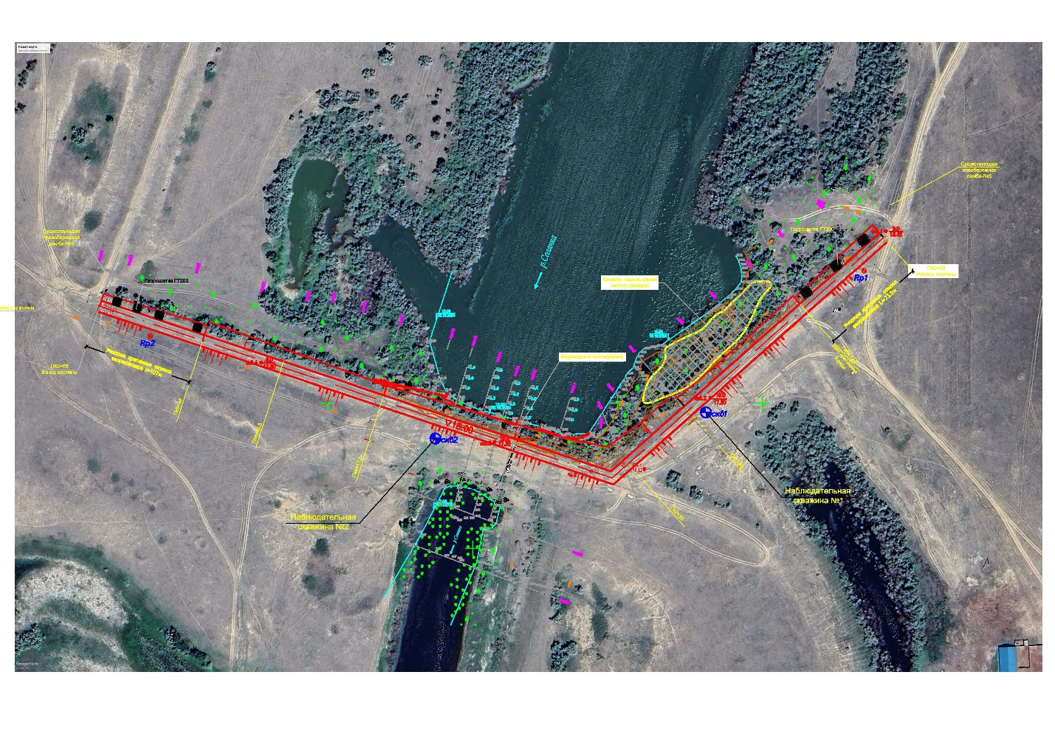
Географические координаты: 50°11'22.21"С, 51°19'52.95"В
ИНФОРМАЦИЯ О КАТЕГОРИИ ЗЕМЕЛЬ И ЦЕЛЯХ ИСПОЛЬЗОВАНИЯ ЗЕМЕЛЬ В ХОДЕ СТРОИТЕЛЬСТВА И ЭКСПЛУАТАЦИИ ОБЪЕКТОВ, НЕОБХОДИМЫХ ДЛЯ ОСУЩЕСТВЛЕНИЯ НАМЕЧАЕМОЙ ДЕЯТЕЛЬНОСТИ
Участок работ в региональном плане расположен в пределах Северной части Прикаспийской низменности, в пределах морской аккумулятивной равнины, соответствующей периоду распространения раннехвалынской трансгрессии до отметок ~20м. Поверхность равнины относительно ровная, с общим уклоном на юг и к руслу реки Урал на запад, осложнена протоками и ложбинами, замкнутыми понижениями.
Согласно земельному акту общая площадь – 152.5106 га; предполагаемые сроки использования – постоянное пользование, целевое назначение земель–для обслуживания водохранилище Акжайык река Солянка.
Потенциальное проявление данного воздействия может происходить в результате несанкционированного распространения твердых отходов, образующихся в процессе работ, а также бытовые отходы от жизнедеятельности рабочего персонала. Распространение производственных и бытовых отходов потенциально может происходить по всему рассматриваемому участку. Однако строгое соблюдение правил и норм сбора, хранения и утилизации мусора позволяет свести к минимуму данное неблагоприятное явление.
Основное негативное воздействие на почвы при проведении берегоукрепительных работ осуществляется в виде механических нарушений.
Воздействие на почвенный покров может проявляться при эксплуатации строительной техники и автотранспорта и выражаться в их химическом загрязнении веществами органической и неорганической природы. Воздействие будет заключаться в непосредственном поступлении в почву техногенных загрязняющих веществ – проливы на поверхность почвы топлива и горюче-смазочных материалов (ГСМ).
Проявление данного процесса может происходить при нарушении правил эксплуатации строительной техники и автотранспорта. Потенциальное развитие процесса ожидается на всем рассматриваемом участке. Однако указанные прямые воздействия на почвы малы по объему и носят локальный характер.
Альтернативного выбора других мест нет.
НАИМЕНОВАНИЕ ИНИЦИАТОРА НАМЕЧАЕМОЙ ДЕЯТЕЛЬНОСТИ, ЕГО КОНТАКТНЫЕ ДАННЫЕ
ГУ «Управление природных ресурсов и регулирования природопользования Западно-Казахстанской области», г.Уральск, ул. Сарайшык, д.47, тел.: 8(7112) 24-09-76, zko_forest@bko.gov.kz.
ИНФОРМАЦИЯ О ПОКАЗАТЕЛЯХ ОБЪЕКТОВ, НЕОБХОДИМЫХ ДЛЯ ОСУЩЕСТВЛЕНИЯ НАМЕЧАЕМОЙ ДЕЯТЕЛЬНОСТИ
В рамках реконструкции водохранилища по укреплению откоса плотины применяется комплексный подход, предусматривающий многоступенчатое крепление откоса с использованием плит ПВ40-20-1,5, а также организацию качественной бетонной подготовки и обратного фильтра. Предусмотрены следующие мероприятия:
Крепление откоса плитами ПВ40-20-1,5
Крепление откоса осуществляется посредством укладки плит ПВ40-20-1,5 в три ряда, что позволяет равномерно распределить нагрузки и обеспечить дополнительную защиту от эрозии и размывания. Расчётные параметры по рядам следующие:
• Первый ряд:
- Длина ряда составляет 182,5 м, что соответствует укладке 10 плит;
- Рабочий участок охватывается от отметки ПК0+73,5 до отметки ПК5+48;
- Монтаж производится на отметке ▼13.20.
• Второй ряд:
- Общая длина ряда – 310,25 м, состоящего из 17 плит;
- Рабочий участок простирается от отметки ПК1+80 до ПК4+90,5;
- Монтаж производится на отметке ▼14.55.
• Третий ряд:
- Длина ряда составляет 474,5 м, что соответствует укладке 26 плит;
- Рабочий участок задан от отметки ПК2+35 до отметки ПК4+17,5;
- Монтаж выполняется на отметке ▼15.90.
Такая ступенчатая укладка обеспечивает надежное армирование откоса и устойчивость плотины в условиях переменных гидравлических нагрузок.
Защитное покрытие гребня плотины и верхового откоса выполняется из песка средней крупности.
Водомерные посты
Водомерные посты: назначаются для наблюдения за уровнем воды для определения объема воды в зависимости от площади зеркала в водохранилище
В нашем случае конструкция водомерного поста принята реечного типа. Все реечные посты (верх рейки) нивелируются по Балтийской системе высот и регистрируются в журнале.
Желательно чтобы верх рейки соответствовал на целое число доли. (например ▼16,0; ▼15,0 и т.д.)
Расчетный тип водомерного поста состоит из спаренных металлических уголков (100х6,5мм) сваренных между собой по всей длине стыков
А. На существующем водосбросном сооружении устанавливается один водомерный пост за прослеживанием напора воды над верхом водоприемного ковша соответственно за расходом.
Б. Для наблюдения за уровнем воды в водохранилище на р. Солянка предусматривается водомерный створ (пост) на ПК3+24 (поперечник №3)
Водомерный пост состоит из спаренных прямоугольных равнобоких уголков номер 10, сваренных между собой по всей длине швов.
Водомерные рейки в количестве 5 штук, монтируются до бетонирования конструктивных швов расположенных по вертикали к урезу воды.
Подготовка откоса и добетонировка
Перед укладкой плит на откос производится устройство железобетонного упорного блока, обеспечивающего устойчивость и ровность основания. Далее выполняется укладка бетонной подложки толщиной 7 см, которая служит базой для последующей установки плит. После установки плит на откосе производится добетонировка дополнительным слоем бетона толщиной 15 см. Для изготовления данного слоя применяется бетон марки С20/25, с характеристикой прочности F150 и водостойкостью W6. Такая конструкция обеспечивает достаточную прочность и долговечность элементов конструкции.
После добетонировки на откос наносится обратный фильтр толщиной 12 см, выполненный из щебеночной подготовки М600. Это позволяет уменьшить инфильтрацию и обеспечить эффективный отвод воды с поверхности откоса.
Дополнительное укрепление
Для повышения устойчивости откосов предусмотрено крепление георешеткой в начале и в
конце плотины:
- с ПК0+00 по ПК0+73,5;
- с ПК5+48 по ПК6+55.
Применение георешетки способствует улучшению распределения нагрузок и минимизации риска разрушения грунта под действием гидравлических сил.
Организация проезжей части
Проезжая часть по гребню плотины на длине 675м – необходима для проезда только эксплуатирующей техники. Данная проезжая часть относится к внутрихозяйственным дорогам, для которых предусматривается переходной тип покрытия из щебня прочных пород, устроенного по способу заклинки без применения вяжущих материалов шириной 4,5 м, и обочины, общей шириной 3,5 м, из песчано-гравийно-щебеночной смеси. На всей длине проезжих частей, для обозначения границы, устанавливаются сигнальные столбики с шагом 10 м, которые так же служат ориентиром и предупреждают людей и технику об опасности.
Водохозяйственный расчет
Водохранилище запроектировано сезонного регулирования, ежегодное наполнение которого предусматривается за счет воды, подаваемой по водопроводящему тракту.
Объем водохранилища определен по поперечникам, топографическая характеристика прилагается
Водохозяйственный расчет водохранилища произведен при условии, что к моменту эксплуатации оно наполнено до нормального подпертого горизонта (отм.15,00)
Расчетные горизонты воды
Исходя из топографических условий ложа водохранилища и возможности максимальной подачи воды, а также из условий командирования над орошаемыми землями, нормальный подпертый уровень назначен на отметке 15.0м.
Отметка возможного максимального уровня воды при расходах 1% обеспеченности – 15,5м.
Отметка горизонта мертвого объема назначена из условия заиления его за период более 50 лет при максимальной величине твердого стока 0,4кг/м3 и составляет 10,0м.
При отметках расчетных горизонтов по топографической характеристике водохранилища определены соответствующие объемы:
- общий объем при НПУ – 21,76 млн.м3
- объем при МПУ 1% обеспеченности – 25,9 млн.м3
- мертвый объем при ГМО – 2,71 млн.м3
Площадь зеркала водохранилища при НПУ - 799га, при ГМО - 113га.
Потери воды из водохранилища
Потери на испарение. Потери на испарение исчислялись по слою испарения за период апрель-октябрь, среднемноголетнее значение которого составляет hи=1061м.
Объем потерь на испарение составляет
Wи=hи – ω=1,061х4560000=4,83млн.м3
Потери на фильтрацию. Объем потерь на фильтрацию определился как сумма объемов потерь на фильтрацию в течение года:
Wф=Wф.л.+Wф.о.+Wф.л.
Wф.л – потери воды на насыщение ложа водохранилища
Wф.л.=2,365млн.м3
Wф.о.=47тыс.м3
Wф.п. – потери воды на фильтрацию в теле плотины Wф.п. = 37м3 которыми можно пренебречь.
Тогда суммарные годовые потери на фильтрацию составят:
Wф = 2,365+0,047=2,412млн.м3
Расчеты потерь воды на фильтрацию и насыщение ложа водохранилища выполнены аналитически и хранятся в архиве.
Суммарный полезный объем водохранилища равен
Wпол = Wнпг – (Wгмо + Wи+Wф) = 21,76-(2,71+4,83+2,41)=21,76-9,95=11,81млн.м3
Для восполнения суммарных потерь нужен живой ток за счет сброса воды из канала
водопроводящего тракта порядка 0,2м3/сек.

